НЕПРИДУМАННЫЕ РАССКАЗЫ О ВОЙНЕ
Социальный проект
70-я годовщина Победы. Весь народ нашей страны достойно встретил эту дату. Мы, ученики 4 «Б» класса средней школы № 39 тоже хотим внести свой вклад по увековечению памяти о тех страшных годах.
Сколько лет прошло с тех пор, как закончена самая кровавая в мире война, а память о ней до сих пор тревожит душу! Порой кажется: шла она где-то далеко, так давно, нас не затронув. Но если вспомнить, полистать альбомы наших бабушек, дедушек, то окажется, что она живет до сих пор…совсем рядом, почти в каждой семье. Мы решили изучить архивы альбомов своих родных, собрать материал по Великой Отечественной войне.
Мы никогда не видели войны, не слышали взрывов бомб, снарядов, свистящих пуль. Нам никогда не приходилось мёрзнуть в окопах и вытаскивать с поля боя раненых. Мы не видели смерть своими глазами. Но работая над социальным проектом «Непридуманные рассказы о войне» мы прикоснулись к войне. Можно сказать, что за время реализации проекта война прошла через нас, мы ощутили её совсем по другому. По настоящему, потому что герои наших рассказов не просто люди, а наши прадедушки и прабабушки, которых многие из нас даже не видели. Кто-то может сказать, что многие из них не герои, они просто были детьми или подростками и жили в то время. Мы считаем, что все люди, которые хоть немножко прикоснулись к этой ужасной войне – все герои, потому что выжили, потому что остались людьми.
Своими рассказами о близких, мы хотим показать, что вторая мировая война – это общая трагедия, коснувшаяся едва ли не каждого дома и семьи. И память о тех, кто прошел через все испытания того времени, должна объединить всех людей на Земле сегодня. Сделать так, чтобы больше не было войны.
Ермухамед Айдаргалиев прадедушка Айдаргалиева Дамира
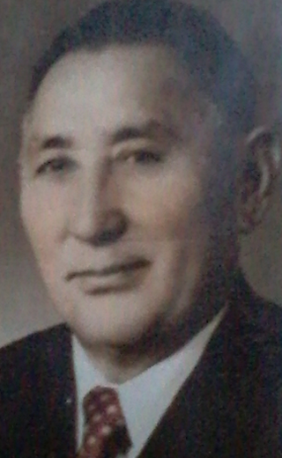
Я хочу рассказать о человеке, ставшим для меня примером – о своем прадеде. Родился он в 1922 году в селе Бегень Бескарагайского района Семипалатинской области. Перед началом войны прадеда избрали первым секретарем Бескарагайского района ЛКСМ Казахстана, где он работал до мая 1942 года, и с этой должности в возрасте 19 лет был призван в ряды действующей Красной Армии.
Он участвовал в Великой Отечественной войне, в составе двести двадцать первого отдельного Пярнуского танкового полка, на Северо-Кавказском, Южном и Прибалтийском фронтах. Был командиром радиоузла.
В декабре 1942 года политотделом сорок четвертой армии Южного фронта он был принят в ряды КПСС. За время войны мой прадед был ранен и контужен, но провоевал до конца войны. День Победы встретил в Восточной Пруссии, откуда вернулся домой и продолжил трудится на благо Родины.
В 1943 году был награжден медалью «За боевые заслуги», в 1944 – медалью «За отвагу», а в 1945 – медалью «За оборону Кавказа» и «За победу над Германией». Его китель с наградами до сих пор висит у нас в шкафу, как напоминание о тех трудных и страшных годах.
Ляхова Наталья Федоровна прабабушка Чуйко Анастасии
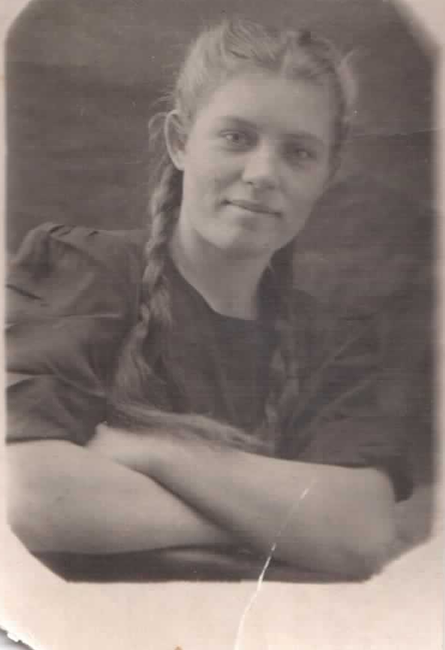
Моя пробабушка - Ляхова Наталья Федоровна, родилась 14 июля 1929года. В Кустанае. Когда началась война, ей было 12 лет. В семье было 6 детей. Во время войны жили трудно, но дружно. Собирали замороженные колосья, картошку в поле, выкапывали корень солодки и ели. Жить было трудно и голодно. Благодаря тому, что в Кустанае много озер, кушали рыбу, а «излишки» солили и посылали на фронт. Но несмотря на все испытания, народ войну выиграл.

Дашкин Николай Иванович прадедушка Бочко Алины
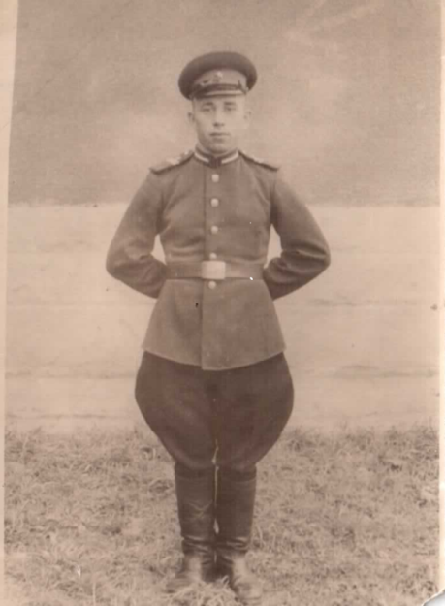
Мой двоюродный прадедушка – Дашкин Николай Иванович родился 25 сентября 1918 года в Акмолинской области, в семье рабочих. Прошел всю войну. Участвовал в обороне Ленинграда. При взятии Берлина был ранен и отправлен домой. Награжден медалью «За боевые заслуги». После войны переехал с семьей в Павлодар и прожил здесь всю жизнь. Умер 16 октября 2011 года.

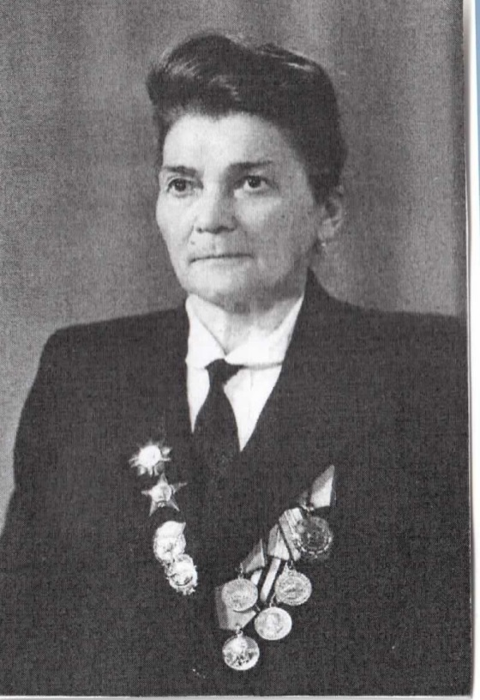
Алексеева Татьяна Тимофеевна прабабушка Трепенок Ильи
Моя прабабушка Алексеева Татьяна Тимофеевна, родилась 12 января 1909 года. Она окончила летное училище и добровольцем ушла на фронт. Служила в 46-ом женском авиационном полку ночных бомбардировщиков старшим техником эскадрильи в звании старшего лейтенанта. Аэродромы часто переезжали с Керченского полуострова в Севастополь и т.д. Обслуживающему персоналу приходилось часто передвигаться пешком, так как не хватало машин. Она участвовала в битвах за Кавказ, освобождение Кубани, Крыма, Белоруссии, Польши. Дошла до Германии. Моя прабабушка была ранена и лежала в госпитале. У нее много наград - одна из главных- взятие Берлина. В мирное время работала на аэродроме в г. Херсоне – Украина.
Чапаев Егор Прокопьевич прадедушка Трепенок Ильи
Мой прадедушка, отец моей бабушки Лиды –Чапаев егор прокопьевич, родился ф 19909 году. В 1941 году ушел на фронт и в этом же году 6 декабря пропал без вести после жесточайшего боя. До сих пор нам о нем ничего не известно. У нас сохранилась «похоронка».

Дмитриев Андрей Игнатьевич прадедушка Трепенок Ильи
Мой прадедушка, отец моего дедушки Саши – Дмитриев Андрей Игнатьевич, родился в 1902 году. 25ноября 1943 года был призван в Красную Армию. В мае 1944 года пропал без вести.

Пузырев Геннадий Васильевич прадедушка Копьевой Виктории
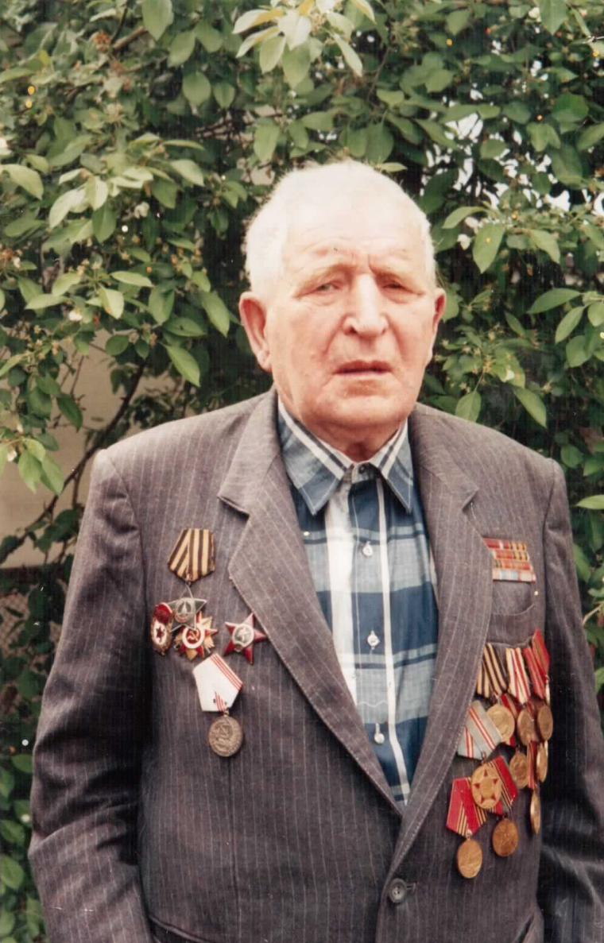
Моего прадедушку звали Пузырев Геннадий Васильевич. Родился он 8.06.24 года в селе Михайловка Железинского района. Призван в армию в 1942 году в пехоту. Потом был направлен в танковое училище. Воевал на Курской дуге на танке Т-34. Трижды ранен: в боях на Курской дуге, при взятии Варшавы и при взятии берлина. Участник освобождения Варшавы. Участник боевых действий в Берлине. Уволен в запас в 1946 году. Я не видела своего прадедушку, но мне кажется, что мы бы стали друзьями. Я не хочу войны!

Ус Иван Емельянович прадедушка Лопатина Максима
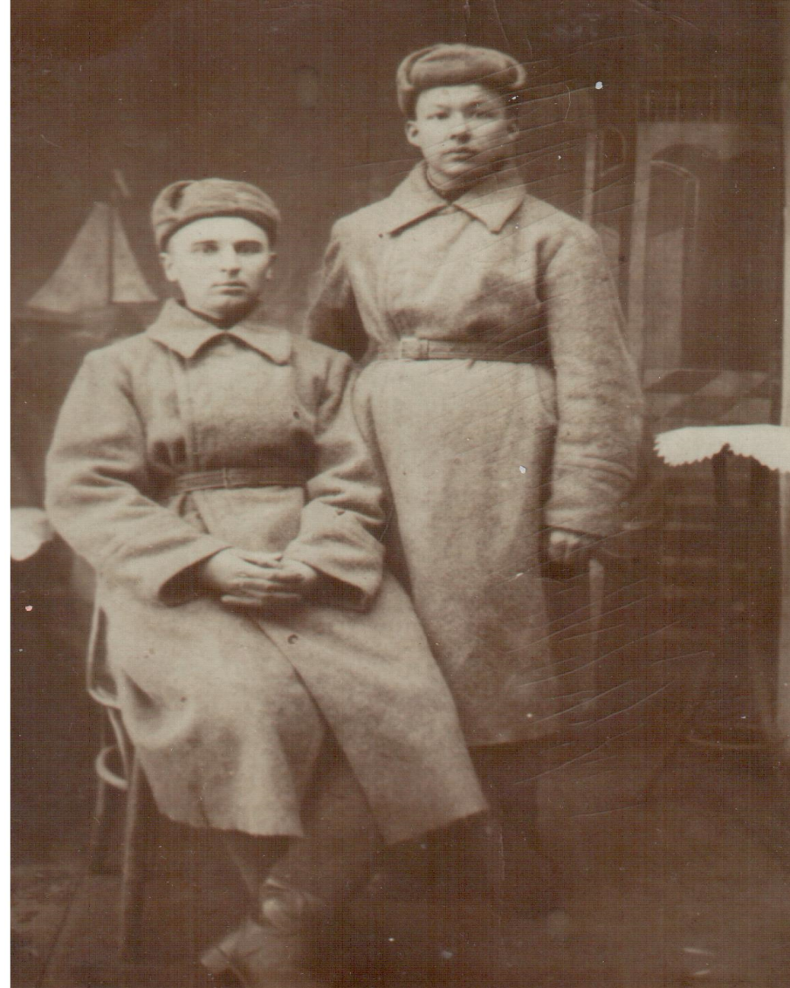
Мой прадедушка - Ус Иван Емельянович родился в 1924 году. О нем я знаю только по рассказам моей бабушки. Когда немцы захватили небольшой город Узин под Киевом, его 17 летнего вместе с другими ребятами и девчатами насильно увезли в Германию, в город Кельн. Когда закончилась война, всех пленников отправили на Север, в рабочий батальон. Только через несколько лет его реабелитировали и он снова стал свободным человеком.
Мой дедушка не любил рассказывать о войне. Я думаю, что война – это плохо, но о ней надо помнить, чтобы она не повторилась.

Залога Александр Панкратович прадедушка Токатова Дмитрия
Мой прадедушка - Александр Панкратович Залога родился 23 февраля 1918 года в селе Шамраевка Кировоградской области. Ушел на фронт добровольцем. Прошел всю войну.
После освобождения Мелитополя от фашистов 87-я дивизия, в которой служил мой прадедушка, в составе 51-й армии Украинского фронта с боями продвигалась по направлению к Крыму. Немецко-фашистская армия сделала все, чтобы так называемый Турецкий вал, на Перекопском перешейке, стал неприступной крепостью для наших войск. Фашисты, чувствуя свою неминуемую гибель, удерживали каждый клочок крымской земли. *7-й дивизии был дан приказ – штурмовать Перекоп, занять удобные плацдармы для дальнейшего наступления. После 2-часовой артподготовки дивизия поднялась в атаку. Немцы обрушили на наступающих шквальный огонь… Горело все! И в воздухе и на земле! Бойцы, задыхаясь от пыли и ядовитого порохового дыма, шаг за шагом продвигались вперед… После этого боя ряды бойцов дивизии значительно поредели, но приказ был выполнен.
Александру Панкратовичу повезло. Он вернулся живым в родные края. В послевоенное время он проводил большую работу по военно-патриотическому воспитанию, делился со школьниками воспоминаниями о войне.
Как наказ будущим поколениям звучат слова фронтовика: «Война никогда не приносит людям счастья. И победителям, и побежденным она несет страдания и горе. Помните и не забывайте, что мир на нашей планете – самое дорогое».

Золотарев Владимир Михайлович прадедушка Чуйко Александра
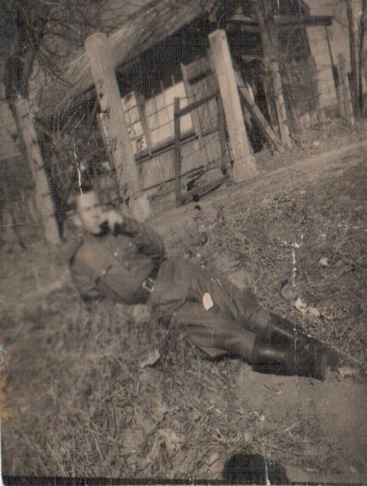
Мой прадедушка - Золотарев Владимир Михайлович родился 20 августа 1925 года. .Ушел на войну добровольцем в 17 лет. Сначала был рядовым стрелком, а закончил войну младшим сержантом, командиром стрелкового отряда. Имеет медаль «За победу над Японией», от главнокомандующего Сталина имеет благодарность за отвагу и боевые действия на Дальнем востоке. Освобождал Польшу, Болгарию, Корею. Умер 10 июня 1986 года.

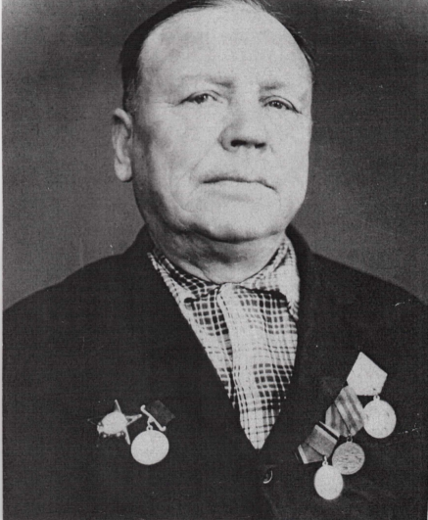
Ильин Василий Васильевич прадедушка Тяжеловой Анастасии
Мой прадедушка - Ильин Василий Васильевич. Начал войну простым пехотинцем, а закончил в звании старшего сержанта. Награжден орденом «Красной звезды», медалями «За оборону Москвы», «За взятие Варшавы», «За взятие Берлина»

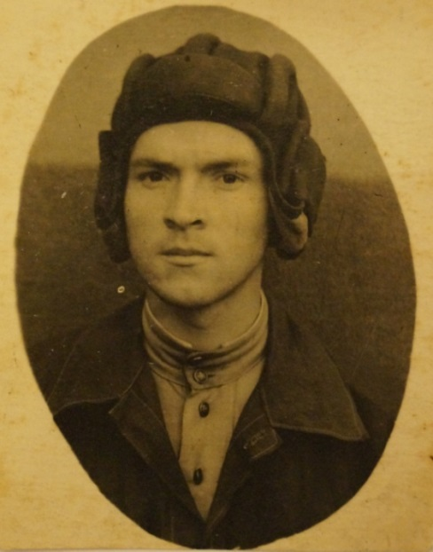
Федор Яковлевич Никитенко прадедушка Тяжеловой Анастасии

Мой прадедушка Федор Яковлевич Никитенко родился в селе Алфёровка Воронежской области 22 февраля 1922 года.
В Великую Отечественную войну мой прадедушка Федор Яковлевич был танкистом.
Прадедушка награжден орденами «Красной звезды» и «Отечественной войны», двумя медалями «За отвагу», «За оборону Сталинграда», «За взятие Будапешта», «За взятие Праги», «За взятие Вены», «За победу над Японией».
Командование Советской Армии 16 раз объявляло моему прадедушке благодарность за проявленные в бою мужество и героизм.
Во время войны мой прадедушка неоднократно был ранен, горел в танке.
Войну закончил в звании старшего сержанта.
Прадедушка Федор вернулся с войны когда ему исполнилось 23 года. Он долго работал в Павлодаре строителем. Прадедушка прожил 56 лет, умер 15 июля 1978 года и похоронен на Суворовском кладбище города Павлодара.
Я никогда не видела своего прадедушку, но я его очень люблю и горжусь им.

Новосадов Геннадий Константинович прадедушка Кононенко Евы
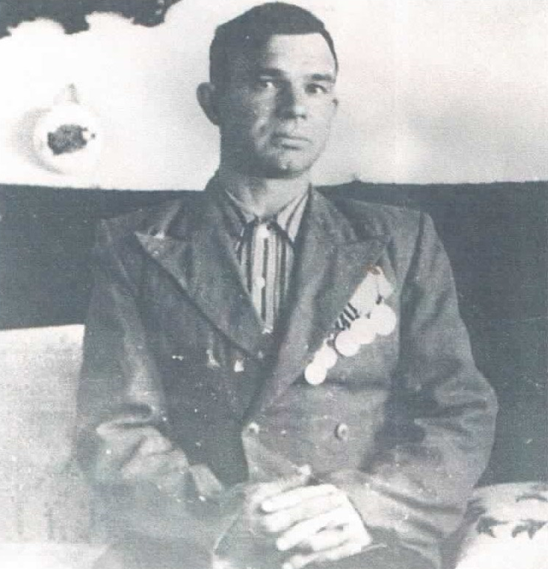
Из моих родственников в Великой Отечественной войне воевали брат моего прадеда Новосадов Геннадий Константинович. 25 января 1924 года рождения, и мой прапрадедушка Давиденко Алексей Никифорович. Новосадов Геннадий Константинович был призван на фронт в декабре 1942 года из Казахстана, города Павлодара, Павлодарским районным военным комиссариатом. Когда его призвали на войну, ему было 18 лет.
На фронте он служил стрелком в 602 Стрелковом Краснознаменном полку ордена Александра Невского, 109 стрелковой Ленинградской Краснознаменной дивизии Ленинградского фронта, стрелком, химиком взвода химической защиты.
Согласно приказа № 043/7 от 22.08 1944 года был награжден медалью «За Отвагу», за то, что он с 29 июля по 2 августа 1944 года в районе станции Аувери Ям, Эстонской ССР, являясь наблюдателем под непосредственным ружейно-пулеметным и артиллеристским огнем противника, выдвинулся вперед боевых порядков наступающих подразделений и личным наблюдением выявил несколько огневых точек противника. Две, из которых, были подавлены нашей артиллерией. Из личного оружия уничтожил одного немецкого снайпера, мешавшего продвижению наших войск.
Согласно приказа № 044/н от 04.02.1945 награжден медалью «За отвагу» за то, что 6 июня 1944 года на высоте 36, 0, в районе населенного пункта Иматра, отражая атаки противника огнем из автомата и гранатами уничтожил 6 немецких солдат.
В боях за Родину был четырежды ранен: 13. 08.1943годапулевое ранение левой кисти и левого бедра, так же был ранен 25.01.44, 01.04.44, 06.07.44.
26 марта 1946 года мой дедушка был награжден медалью «За Победу над Германией в Великой Отечественной войне».
С фронта вернулся в сентябре 1945 года.

Мой прапрадедушка - Давыденко Алексей Никифорович. О нем у меня мало информации. Служил офицером, воевал в Польше, оттуда и вернулся домой в Казахстан, Павлодарскую область, Щербактинский район, село Алексеевка. На фронте получил ранение осколком бомбы в живот. Фотографии не сохранилось.
Приказы Лениградского фронта о награждении Новосадова Геннадия Константиновича медалью «За боевые заслуги» .

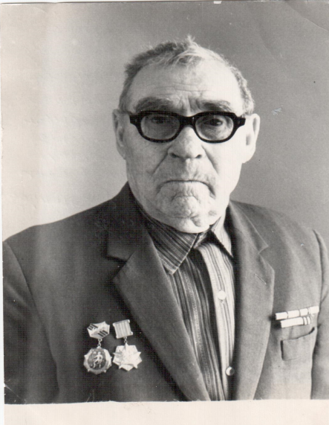
Казанцев Леонтий Николаевич прадедушка Яковлеав Руслана
Мой прадедушка - Казанцев Леонтий Николаевич . Участник трех войн. На Первой мировой войне служил в кавалерии, в Гражданскую – воевал в дивизии Котовского кавалеристом. В Великую Отечественную войну сражался в стрелковой дивизии на обороне Москвы. На Калининском фронте он с бойцами пошли в разведку и попали под бомбежку. Два молодых бойца погибли, а дедушку сильно ранили и контузило. Он 6 месяцев пролежал в госпитале. Затем его комисовали. Награжден медалями «За оборону Москвы», «За отвагу», «За победу над Германией». Он прожил трудную, но честную жизнь. 31 августа 1977 года его не стало. Мы храним его награды и память о нем.

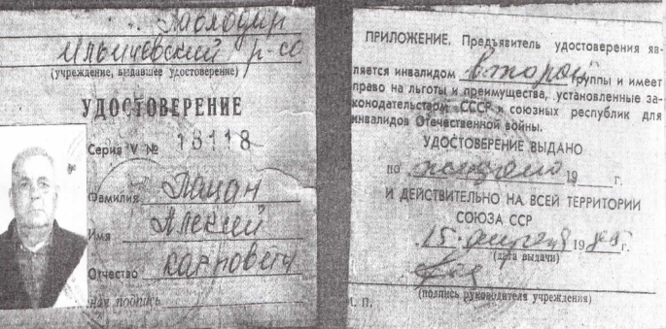
Пацан Алексей Карпович сосед и старший друг Саитмаметова Платона
Пацан Алексей Карпович – ушел на фронт в 1941 году. Сначала обучался военному делу в городе Барнауле, потом воевал минометчиком. Во время Орлово-Курской битвы был ранен в грудную клетку. Награжден «Орденом Славы III степени».

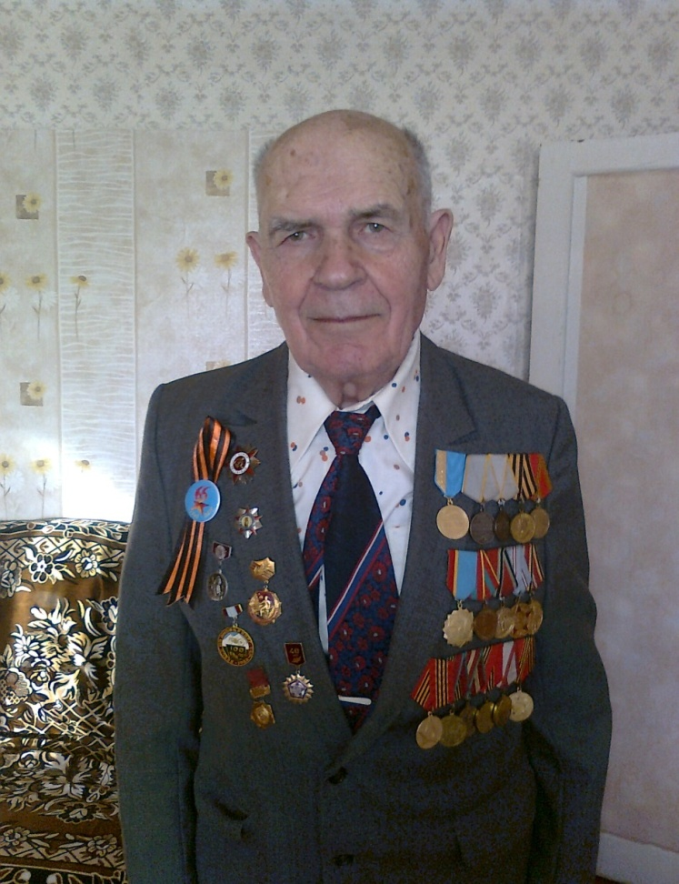
Тюрин Александр Петрович прадедушка Новгородцевой Анастасии

Мой прадедушка - Тюрин Александр Петрович. В 17 лет закончил автошколу и был призван водителем. Воевал на I и II Прибалтийских фронтах. Медаль «За боевые заслуги» была дана за то, что машина полная боеприпасов тонула в ледяной воде, а мой дед ее вытащил. Принимал участие в боях под Литвой. Было ранение в голову. Инвалид Великой Отечественной войны.

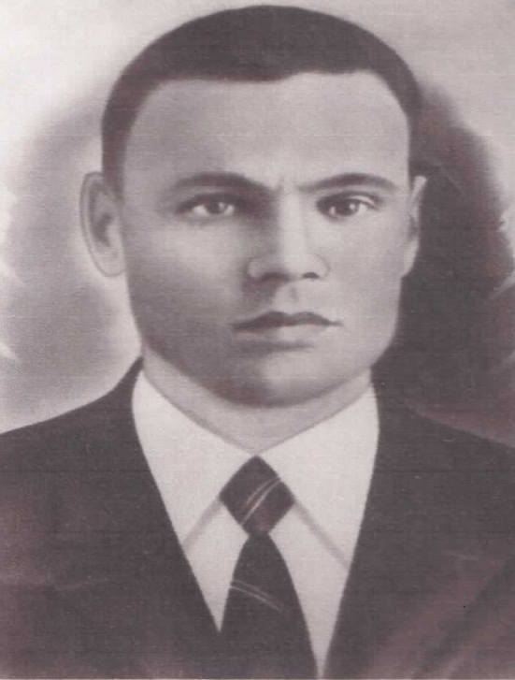
Каюдин Петр Иванович прадедушка Муханжаровой Донаты
Мой прадедушка – Каюдин Петр Иванович родился в 1908 году. Ушел воевать в первые дни Великой Отечественной войны из села Тамды, Актюбинской области. Воевал мой прадед в пехотных войсках, в разведроте. Он пробирался в тыл противника и передавал координаты для нашей артиллерии.
В 1942 году в бою под городо Харьковым мой прадедушка и его товарищи погибли, вызвав огонь на себя. В селе Рогань, Харьковской области находится братская могила, где похоронен мой дед и его товарищи. Благодаря им у нас сегодня мирное небо над головой.
Я горжусь своим прадедом и помню о его подвиге.
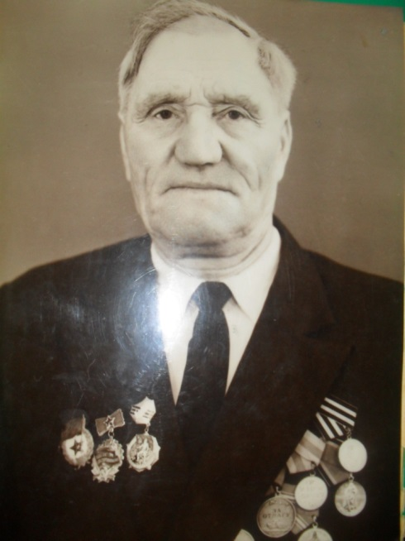
Демин Иван Викторович прадедушка Богомолова Данила

Мой прадедушка - Демин Иван Викторович. Родился 23 сентября 1907 года в городе Павлодаре.
Образование – начальное. Служил в армии в ТККА.
В 1932 году был помощником машиниста.
В 1938 году стал машинистом Павлодарской железной дороги.
12 ноября 1941 года был призван в В.К.К.А.
Первые дни войны провел под Москвой. Дошел до Венгрии. Когда война закончилась, их оставили ликвидировать банды.
Во время войны получил 3 ранения и был контужен. У него остались блуждающие осколки, и до 1962 года они выходили.
Служил в артиллерии. Вернулся домой в октябре 1945 года.
Был награжден: 2 медали «За отвагу», медаль «За взятие Будапешта»,Орденом «Великой Отечественной Войны».
После войны работал механиком селевого цеха Мельзавода.
10 апреля 1978 года вышел на пенсию. Умер 8 мая 1998 года в возрасте 91 года.
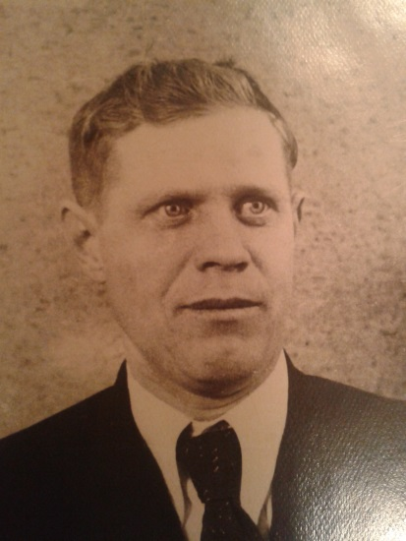
Безъязыков Иван Маркович прадедушка
Мой прадедушка - Безъязыков Иван Маркович, родился 10 июня 1923 г. В Алтайском крае, село Нововознесенко. В 1941 г., в 18 лет пошел на фронт. Был пулеметчиком в полку Рокоссовского. Получил звание старшего лейтенанта. Принимал непосредственное участие в Московской битве, В решающие дни битвы за столицу участвовал в успешном контрнаступление войск 16-й армии на Солнечногорском направлении. Были разгромлены ударные группировки врага, пытавшиеся обойти Москву с севера. Вермахту нанесено первое крупное поражение в войне.
Награжден орденом «Отечественной войны», медалью «За оборону Москвы» героя Советского союза, Медалью «За боевые заслуги». В бою, после третьего ранения его отправили в тыл. В родной деревне работал на элеваторе, заготавливал зерно. Умер в 1983 году, я его не видела, но горжусь своим прадедом.
В этом году, к 70 годовщине Великой Победы, каждый из нас получил в подарок книгу, где собраны все материалы о наших родных, прошедших ужасы войны.
Пока мы помним , мы – живем!.
Материал собирали ученики 4 «Б» класса школы № 39 и классный руководитель Идрисова М.Г.

